2023年第一周，世界有七个没想到

[有理儿有面](javascript:void(0);)

**有理儿有面**

微信号 youli-youmian

功能介绍 你说是不是

2023-01-08[原文](https://mp.weixin.qq.com/s?__biz=Mzg3MjEyMTYyNg==&mid=2247579635&idx=2&sn=7922014f6bb21a27a71d4f31d78d8b91&chksm=cef7e386f9806a90a07723a11b036b8157847a6eab1ac56f94c905b9a4763293b6906afae7de&scene=27#wechat_redirect&cpage=194) 发表于

收录于合集

以下文章来源于牛弹琴 ，作者牛弹琴



牛弹琴

.

最睿智地解读国际风云、财经要闻，传播正能量





**全文共2103字，图片8张，预计阅读时间为7分钟。**

**文章转载自“牛弹琴”。**



▼

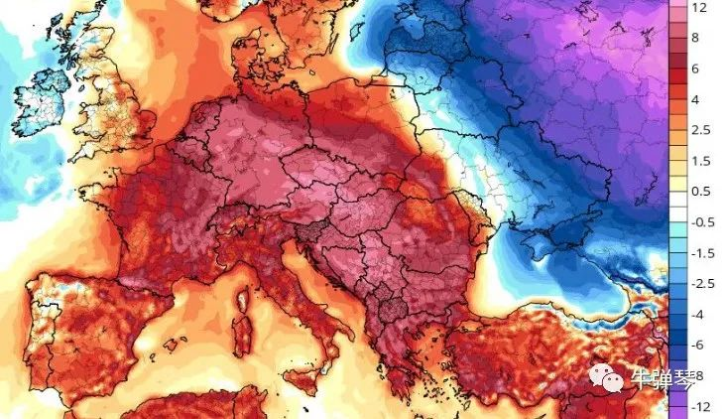资料图

新年第一周，总有些特殊的意义，不排除更预示接下来一年的走向。**2023年的第一周，完全个人观点，世界至少有七个没想到。**

**第一个没想到，美国众议长这么难产。**

难产到投票到第15轮，各种政治交易后，麦卡锡才终于当上议长。

要知道，**上次这样漫长的投票，还是在美国南北战争前，164年前。**

你想到过吗？反正，我真没想到。原以为是走过场的选举，最后比纸牌屋还纸牌屋，各位党内大佬甚至差一点就打起来。拜登感叹，美国让全世界看笑话。

这预示什么？

预示着接下来两年，美国肯定更激烈的内斗；预示着共和党内强硬派崛起，拜登面临更多的麻烦；也预示着美国肯定祸水外溢，世界各国尤其中国，肯定会不断躺枪。

不信，大家走着瞧吧。

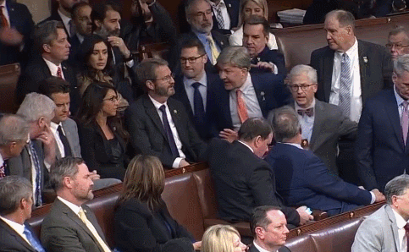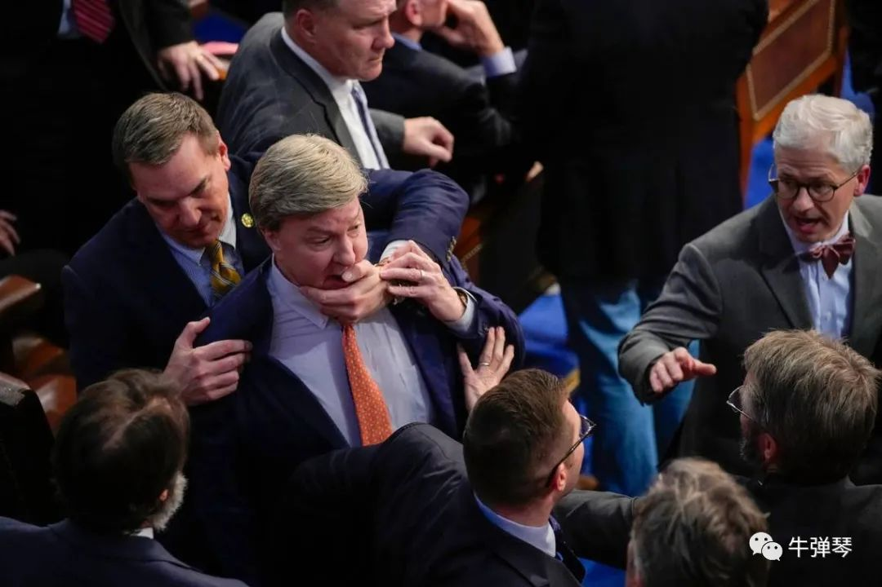

**第二个没想到，俄军遭遇最惨烈损失。**

新年第一天，正在一建筑里热闹庆祝新年的俄军，被乌克兰火箭炮一锅端。俄军承认，至少89士兵死；乌军宣称，大概打死400人。

不管哪个数据，这都是俄乌开战以来俄军最惨烈的人员损失。

都打了快一年了，俄军居然还这么大意这么拉胯。让人简直难以置信。

原因，似乎更让人大跌眼镜。

**俄军承认，当时俄士兵大量使用手机，让乌军锁定信号发起攻击；俄军周围还有大量弹药，乌军攻击引发剧烈爆炸，整个大楼夷为平地。**

这样拉胯的俄军，你能想到吗？

估计普京都不会想到，但接下来一年，对普京对俄罗斯来说，毫无疑问，是特别严峻的挑战。战争发起容易结束难，怎么办？



**第三个没想到，法国突然逾越了红线。**

前脚刚表示要考虑俄罗斯安全关切，后脚马克龙就宣布：将向乌克兰提供坦克。**法国也成为首个提供这类军备给乌克兰的国家。**

不是美国，也不是英国，而是法国。

估计美英都有点意外：我们怕激怒俄罗斯，对提供坦克还犹豫不决。好家伙，法国一步就走到前面去了。

看到英国媒体就感叹：**“一条红线被逾越，一个军事禁忌被打破，还是由那个最不可能的国家（打破了）……英国落后了。”**

既然破了这条红线，那接下来，不甘落后的美国、英国、德国等，肯定会向乌克兰提供更多的坦克。

法国人的变脸，看来比我们川剧演员还厉害。俄罗斯估计也看得一愣一愣的，这TMD的红线，到底还是不是红线？

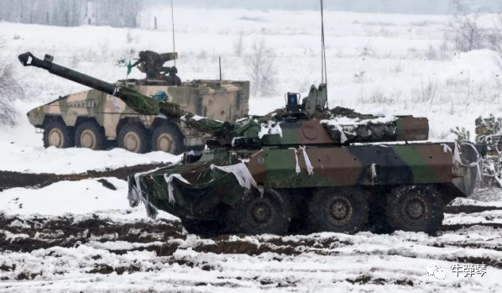

**第四个没想到，英国王室撕X这么狠。**

具体八卦，我就不说了，大家肯定比我更清楚。

但让全世界拍案惊奇的是，什么衣冠楚楚，什么绅士风度，什么王室风范，真撕X起来比谁都狠，夫妻翻脸、父子失和、兄弟反目，丑闻满天飞，鸡毛落一地。

如果说哪一天英国废除王室，大家也不要惊奇，从戴安娜王妃到两儿子反目，这一家子简直就是一个超级连续剧。

但更让冷血的，我觉得还是哈利的那段陈述：**我在阿富汗杀了25人，杀死这些目标，就像是从棋盘上移除“棋子”。**

可怜的阿富汗人，这就是英国人喜欢讲的人道主义？

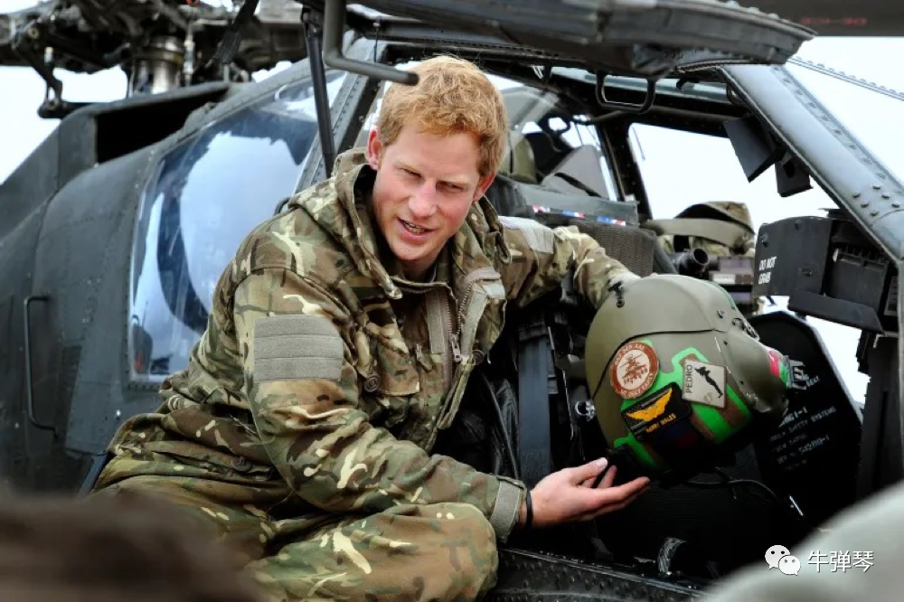

**第五个没想到，越南新年反腐这么刚。**

确实要对越南刮目相看，过去一年，经济突飞猛进；新年伊始，又拿下了两位副总理。

此前，越南外长裴青山被处分，越南驻日本大阪总领事、驻日本福冈总领事、驻马来西亚大使，以及前驻印度大使、驻日本大使，等等，都被纪律处分。

什么原因？腐败。

尤其是在抗疫期间，在核酸检测问题上，在包机接海外公民回国上，官员大肆受贿索贿。

那就秋后算账，很多官员被一锅端，包括一举拿下两位现职副总理。

怎么说呢？**一叶知秋，抗疫事情上也要雁过拔毛，可见越南腐败问题的严重性；新年开掉两位副总理，更可见越南反腐的决心和大动作。**

越南在崛起，看越南发展的势头和干劲，像极了当年的中国。

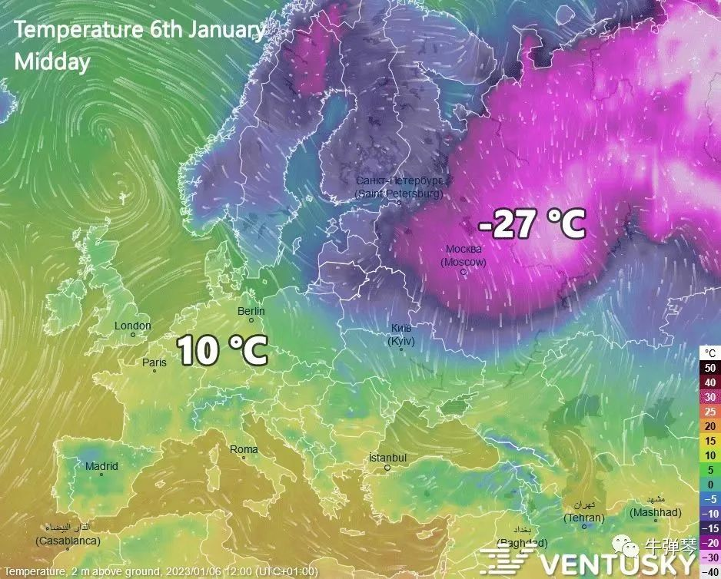

**第六个没想到，老天爷真在帮欧洲。**

欧洲此前最担心的，是冬天的寒冷。毕竟，俄罗斯天然气基本都断供了，如果天寒地冻，不仅经济遭受沉重打击，那真要冻死一大批人的，所以，中国电热毯畅销欧洲。

哪知道，**这却是一个“历史性的暖冬”**。在立陶宛、拉脱维亚、捷克、荷兰、波兰、丹麦等很多国家，新年第一天的气温，创下了有史以来1月份最高纪录。

冬天都不像个冬天，气象学家难以理解，但欧洲能源危机极大缓解。

普京估计也没想到，俄罗斯很冷，欧洲很暖和，老天爷怎么这么偏心，这仗还怎么打？

当然，这样的反常天气，对现在的欧洲是一件好事，对人类长远来说可能是一场噩梦。你看吧，极端天气肯定会越来越多，越来越恐怖。

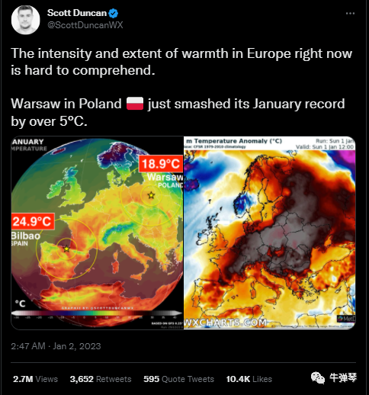

**第七个没想到，这些国家变脸这么快。**

这与中国有关，我相信，大家都是别有一番感慨在心头。

记得几个月前，一些国家在各种场合，游说呼吁中国赶紧放开；但当中国调整政策放开后，这些国家马上180度大转弯，对中国旅客各种限制。

变脸也变得太快了吧。

当然，有一些担心，我觉得多少可以理解。但完全都是担心吗？我看到，有些国家，不过是又一次集体政治表演，更借此抹黑妖魔化一下中国。

这就是我们面临的形势。这种双标，这种抹黑妖魔化，2023年第一周，不过是一个开始，我们必须要有充分的心理准备。

最后，就感慨一点吧。**这个世界，最大的确定性，就是它的不确定性，明天和意外，你永远不知道，究竟哪一个先来。**

2023年的第一周，我们就看到了至少7只黑天鹅。接下来的一年，黑天鹅肯定不会少，灰犀牛必定也寻常见，我们所能做的，就是尽可能保持清醒，保持警惕，保持寻常心吧。

**2023，肯定不是轻松的一年！**

个人观点，不代表任何机构

**图片源自网络**





**关注公众号：**

**有理儿有面**

**理   性｜   揭   秘｜   探   讨**







### 精选留言

用户设置不下载评论